
MAIRIE
2 Place de la Mairie
38110 SAINT CLAIR DE LA TOUR
Tél : 04 74 97 14 53
e-mail : mairie@stclairdelatour.com



Service Cantine-Garderie : 04.82.20.00.08 / compta@stclairdelatour.com
École élémentaire : 04.82.20.00.29 - École Maternelle : 04.74.97.05.66

RÈGLEMENT INTÉRIEUR DE LA GARDERIE PÉRISCOLAIRE
(Accueil de Loisirs Sans Hébergement)
Année scolaire 2023-2024

Le service d’accueil périscolaire s’adresse aux enfants scolarisés à l’école maternelle et à l’école élémentaire.

- FONCTIONNEMENT : La garderie fonctionne durant l’année scolaire, à l’exception des périodes de vacances scolaires ainsi que les jours de congés exceptionnels.

Jours d’ouverture : lundi, mardi, jeudi et vendredi.

Horaires d’ouverture : Le matin : 7 h 20 à 8 h 20 Le soir : 16 h 30 à 18 h 30

Nous précisons que pour les plus grands, nous mettons à disposition un lieu pour permettre aux enfants d’effectuer leurs devoirs dans de bonnes conditions (les lundis et les jeudis). Il ne s’agit pas de soutien scolaire ni d’aide aux devoirs. Le personnel encadrant n’a pas pour vocation de vérifier les devoirs. Le travail scolaire étant sous la responsabilité des parents.

- LIEUX : Les enfants des deux écoles seront gardés en Salle du Canal.
Une exception est faite pour les élèves de maternelle qui seront en garderie dans une salle de l’école maternelle entre 16h30 et 17h20.

- TARIFICATION DU SERVICE : Le matin comme le soir chaque demi-heure est facturée en fonction des quotients familiaux :
- 0,75 € pour un QF supérieur à 1 201,
- 0,70 € pour un QF compris entre 901 et 1 200,
- 0,65 € pour un QF compris entre 601 et 900,
- 0,60 € pour un QF égal ou inférieur à 600.

Important : Joindre à votre inscription une notification de quotient familial de la CAF récente

Les tarifs sont fixés par délibération du Conseil Municipal et révisables chaque année.

À 13h30, les enseignants notent les enfants qui restent à la garderie. La liste permet ensuite à l’agent de prendre en charge à 16h30 les enfants inscrits évitant ainsi tout problème de bus ou autre.
Il est donc impératif de signaler toute modification éventuelle par un mot dans le cahier de classe ou par un appel téléphonique à l’école soit au service scolaire 04.82.20.00.08.

Toute demi-heure entamée est due.
Le paiement s’effectuera auprès du TRÉSOR PUBLIC par tous moyens à votre convenance : prélèvement, carte bancaire, chèque ou espèces et par internet avec un paiement sécurisé en ligne (système TIPI).
À noter : La facturation se déclenche lorsque le montant dû est supérieur à 15 € (plusieurs mois seront regroupés).

- INSCRIPTIONS : Pour pouvoir bénéficier du service de garderie périscolaire, même occasionnellement, l’inscription préalable via le formulaire (https://framaforms.org/dossier-dinscription-cantine-garderie-20232024-1683893004) est OBLIGATOIRE et doit être réalisée chaque année.

Pour les familles n’ayant pas internet le formulaire papier est disponible à l’accueil de la Mairie.

Après l'enregistrement de vos données par le service Cantine-Garderie de la Mairie, un CODE ABONNÉ FAMILLE vous sera envoyé par mail. Ce code sera actif pour toute la scolarité de votre/vos enfant(s). Il vous permettra :
- de créer votre compte sur le Portail Famille,
- de consulter et régler vos factures.

https://portail.berger-levrault.fr/MairieSaintClairDeLaTour/accueil

Inscription à faire avant le 21 juillet 2023

Ce service ne nécessite pas de réservation via le site internet. La présence de l’enfant sera enregistrée par un agent communal lors de sa fréquentation.
L’inscription engage le représentant légal à respecter le règlement intérieur.

- RESPONSABILITÉ :

Les parents doivent impérativement signaler aux personnes en place
l’arrivée et le départ de leurs enfants.

En aucun cas, les enfants doivent être déposés à la grille d’entrée ou dans la cour.
Les enfants ne sont pas autorisés à quitter les locaux seuls.
Seules les personnes figurant sur la fiche famille sont autorisées à récupérer l’enfant.

Tout changement de situation des parents (nom du représentant légal, nom de la personne autorisée à venir chercher l’enfant, numéro de téléphone…) intervenant dans le courant de l’année scolaire doit être communiqué par ÉCRIT à la mairie.

- PROJET D’ACCUEIL INDIVIDUALISÉ (PAI) : allergies, maladies chroniques, …
Aucun médicament ne doit être donné ou laissé aux enfants fréquentant la garderie. La seule exception concerne les maladies chroniques où un protocole est signé par le médecin traitant, le médecin scolaire, les parents, l’enseignant et le Maire.

En cas d’allergie alimentaire avérée ou de problème de santé particulier, un protocole spécifique (PAI) est mis au point, à la demande des familles, par la directrice de l’école où est scolarisé l’enfant, en lien avec les services municipaux.

- DISCIPLINE : Il est rappelé que la garderie du soir ferme ses portes à 18 h 30. De ce fait, les familles doivent absolument venir chercher les enfants en respectant les horaires.
En cas de retard répétés : les enfants pourront être exclus de la garderie durant une semaine.

Les élèves fréquentant la garderie sont tenus de respecter les règles élémentaires de discipline.
Dans le cas où un enfant serait signalé pour sa mauvaise conduite, un premier avertissement oral sera fait auprès de sa famille. Le second avertissement sera fait par écrit puis une exclusion d’une semaine sera appliquée. En cas de problème grave, une exclusion immédiate peut-être envisagée.

- ASSURANCE : La commune recommande aux parents de souscrire un contrat d’assurance (familial ou individuel) intitulé « GARANTIE CORPORELLE DE L’ENFANT ».
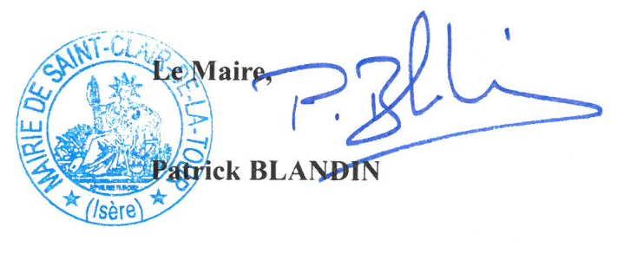
La collectivité ne pourra être responsable des frais occasionnés, dans le cas où l’enfant se blesse seul, sans tiers identifiable.

